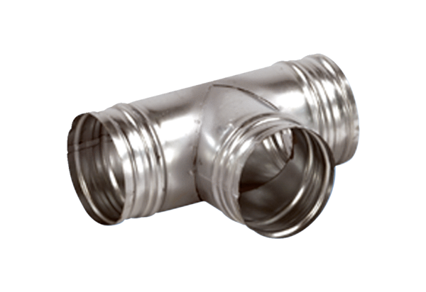Odgałęźnik 90° AB 160-200Opakowanie jednostkowe: 1 sztukaAsortyment: K
Numer artykułu: 0055.0373Producent: MAICO

